NÁZEV ŠKOLY | Základní škola J. E. Purkyně a Základní umělecká škola Libochovice
AUTOR | Mgr. Jarošová Hana
NÁZEV | VY 32 INOVACE 16 OV-Lidská práva v zrcadle dějin
TÉMA | Lidská práva v zrcadle dějin
ČÍSLO PROJEKTU | CZ.1.07/1.4.00/21.2803

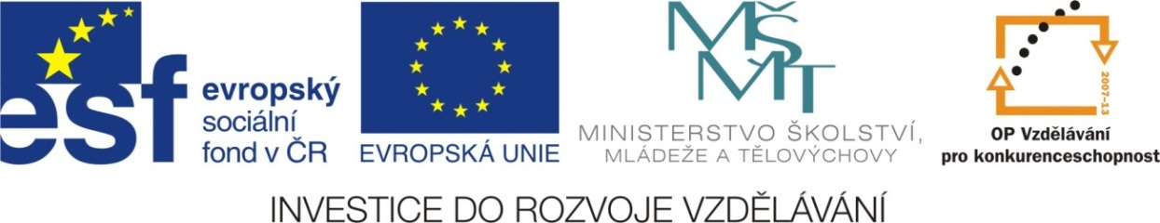

ANOTACE
- Žáci řeší křížovku, ve které se vyskytují pojmy z probírané látky – lidská práva v zrcadle dějin.
- Křížovku lze řešit společně na interaktivní tabuli, nebo
po vytištění samostatně. Součástí materiálu je i výsledné řešení křížovky.

- Řešení křížovek je u žáků velice oblíbené.

Autorem celého výukového materiálu je Mgr. Hana Jarošová

1
2
3
4
5
6
X
7
8
9
10
11
- PRÁCE OTROKŮ JE …
- OTROK MÁ … PRACOVAT
- OBJEVENÍM AMERIKY KONČÍ…
- NEVOLNÍK POTŘEBUJE … SVÉHO PÁNA
- ČLOVĚK BEZ PRÁV
- NEVOLNÍK MÁ … NA ŽIVOT
- …… MUSÍ ROBOTOVAT
- r. 1781 VYDÁN … PATENT
- .… FRANCOUZKÁ REVOLUCE
- ZÁKLADNÍ ZÁKON STÁTU
- SVOBODNÝ ČLOVĚK

1 |  |  |  |  | L | E | V | N | Á
2 |  | P | O | V | I | N | N | O | S | T
3 | S | T | Ř | E | D | O | V | Ě | K
4 |  |  |  |  | S | V | O | L | E | N | Í
5 | O | T | R | O | K
6 |  |  | P | R | Á | V | O
 |  |  |  |  | X
7 |  |  |  |  | P | O | D | D | A | N | Ý
8 | T | O | L | E | R | A | N | Č | N | Í
9 | V | E | L | K | Á
10 | Ú | S | T | A | V | A
11 |  | O | B | Č | A | N
- PRÁCE OTROKŮ JE …
- OTROK MÁ … PRACOVAT
- OBJEVENÍM AMERIKY KONČÍ…
- NEVOLNÍK POTŘEBUJE … SVÉHO PÁNA
- ČLOVĚK BEZ PRÁV
- NEVOLNÍK MÁ … NA ŽIVOT
- …… MUSÍ ROBOTOVAT
- r. 1781 VYDÁN … PATENT
- .… FRANCOUZKÁ REVOLUCE
- ZÁKLADNÍ ZÁKON STÁTU
- SVOBODNÝ ČLOVĚK

